Aluno: Ronyell Henrique dos Santos Matrícula: 15/0046073
Aluno: Thiago Nogueira Freire Matrícula: 15/0047142

Geral
Programas utilizados:

Sistema operacional Linux Mint 18.0
Compilador GCC versão (Ubuntu 4.8.4-2ubuntu1~14.04.3) 4.8.4
Editor de texto Atom versão 1.14.1
Sistema de controle de versão GitLab

Observações:

Os exercícios 01 e 03 contém duas subpastas, inc e src, para melhor organização do trabalho
inc: Pasta que contém os arquivos headers.
src: Pasta que contém as implementações dos headers.

O exercício 02 não contém essa estrutura.

Questão 01
Telas:
Passo um: Entre no diretório da questão 01, com o comando: cd q01
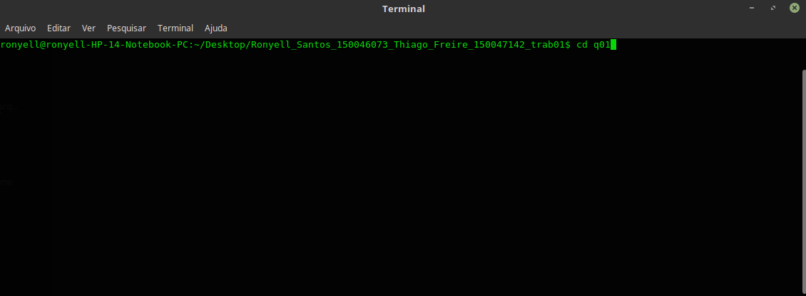
Passo dois: utilize o comando make ou make all para compilar o código fonte
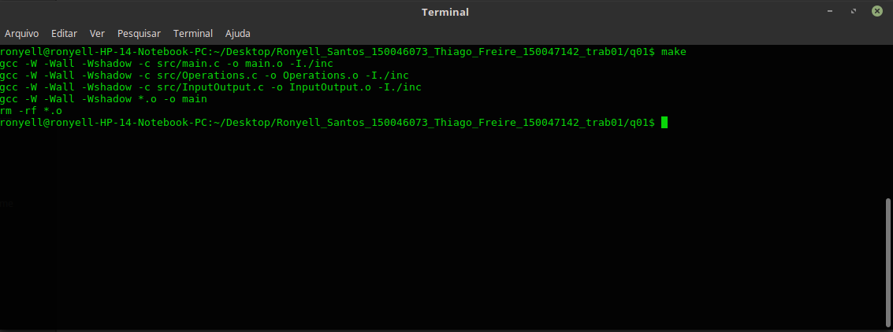
A partir desse comando o arquivo executavel será criado e então estará pronto para execução com o nome main.

Passo três: utilize o comando ./main executá-lo
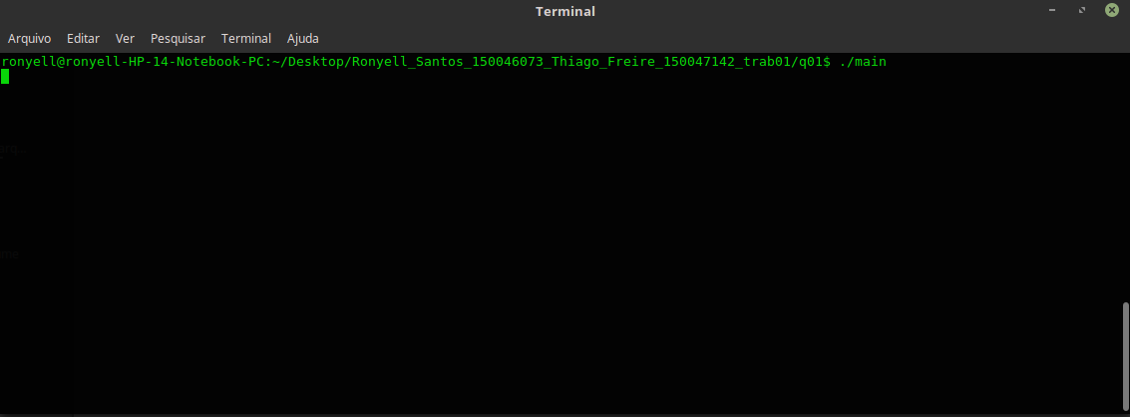
Passo quatro: As entradas agora podem ser lidas, elas devem ser separadas por um espaço ou enter. A entrada consiste em uma sequência de oito números de ponto flutuante ou não.
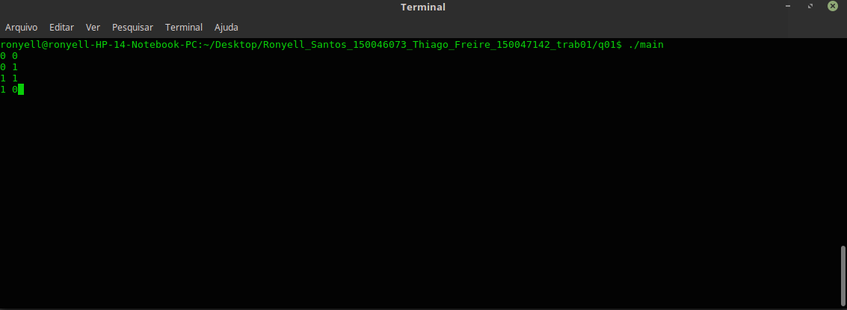
Passo cinco: Pressione enter, a entrada será processada e a saída será mostrada. A saída consistem na definição do tipo do quadrilátero quanto a convexidade e a área, caso seja convexo.
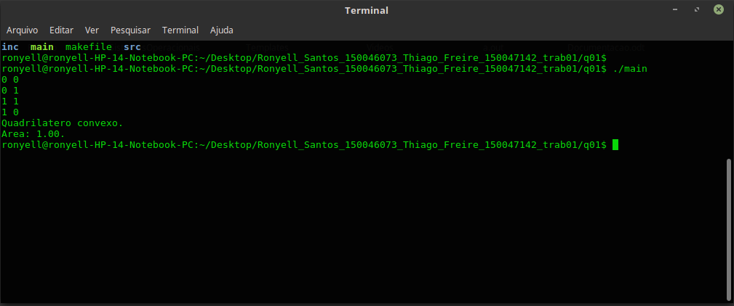

Passo seis(Opcional): Caso deseje excluir o arquivo binário execute o comando make clean.
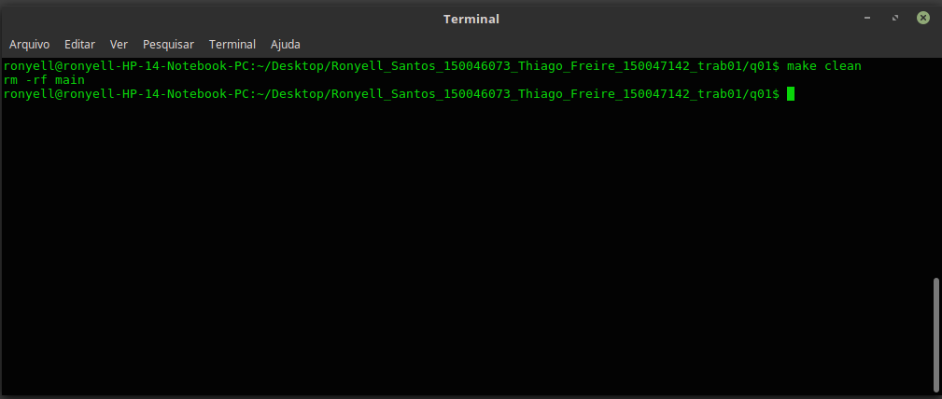
Limitações: Não foram feitas as validações de entrada, dessa forma com a entrada de letras, caracteres especiais ou strings a solução falha.

Casos de teste:

Entrada | Saída
0 0  0 1  1 1  1 0 | Quadrilatero convexo.  Area: 1.00.
1 1  2 2  3 3  4 4 | Quadrilatero nao convexo.
0 0  0 4  4 4  4 0 | Quadrilatero convexo.  Area: 16.00.
0 0  0 0.3  0.3 0.3  0.3 0.3 | Quadrilatero nao convexo.

Questão 02
Telas:
Passo um: Entre no diretório da questão 01, com o comando: cd q02
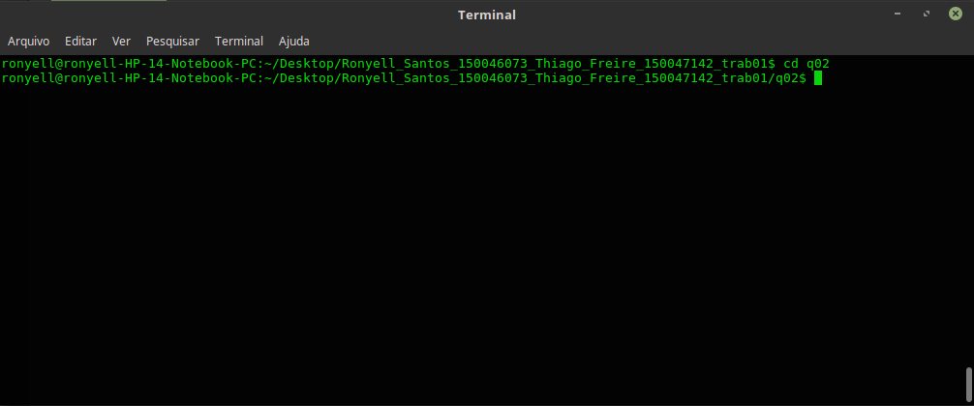
Passo dois: Execute o comando : gcc -o <nome do executavel> main.c
Onde gcc é o compilador utilizado, <nome do executavel> deve ser modificado para o nome que deseja por exemplo: meuprograma, e main.c é o nome do arquivo código fonte. Esse comando irá compilar o código fonte.
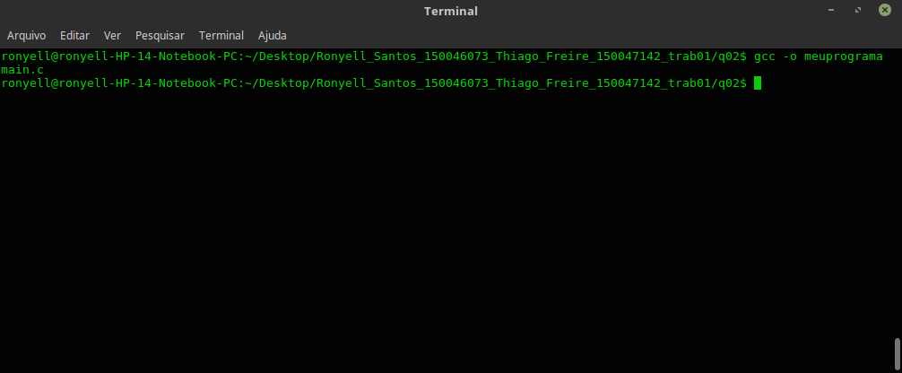

Passo três: Agora execute o arquivo main com o comando ./<nome do programa> <parâmetros>
Observação: o nome do programa é o que foi definido na hora da compilação, no exemplo dado utilizaremos o nome de meuprograma.
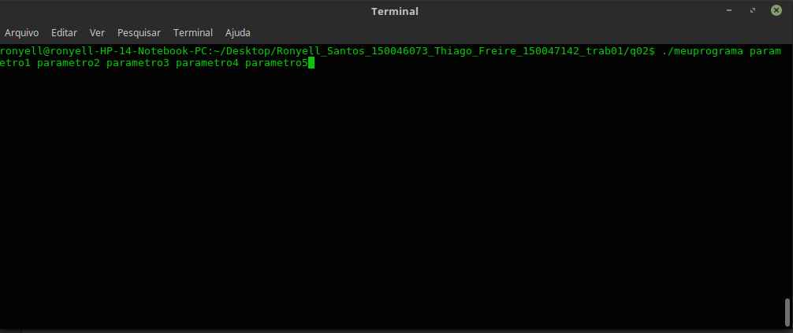
Passo quatro: Após a execução a saída consiste no nome do executável, quantidade de parâmentros passados e cada parâmetro que foi passado
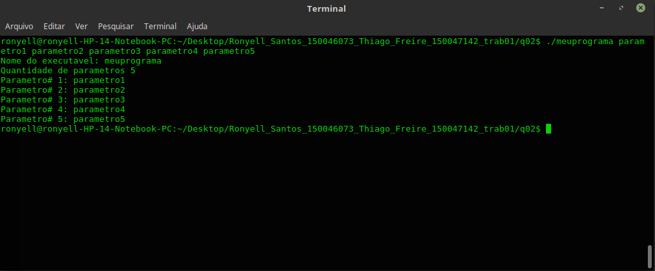
Limitações: Caso entre com aspas os parâmetros serão considerado apenas um parâmetro (uma string).

Casos de teste:
Os casos de testes serão dados a partir da suposição que o arquivo main.c já foi compilado e o nome dado é meuprograma.
Entrada | Saída
./meuprograma 1 2 3 4 5 6 7 8 9 10 | Nome do executavel: meuprograma  Quantidade de parametros 10  Parametro# 1: 1  Parametro# 2: 2  Parametro# 3: 3  Parametro# 4: 4  Parametro# 5: 5  Parametro# 6: 6  Parametro# 7: 7  Parametro# 8: 8  Parametro# 9: 9  Parametro# 10: 10
./meuprograma "1 2 3 4 5 6 7 8 9 10" | Nome do executavel: meuprograma  Quantidade de parametros 1  Parametro# 1: 1 2 3 4 5 6 7 8 9 10
./meuprograma "1 2 3 4 5 6 7 8 9 10" Fundamentos de Sistemas Operacionais | Nome do executavel: meuprograma  Quantidade de parametros 5  Parametro# 1: 1 2 3 4 5 6 7 8 9 10  Parametro# 2: Fundamentos  Parametro# 3: de  Parametro# 4: Sistemas  Parametro# 5: Operacionais
./meuprograma | Nome do executavel: meuprograma  Quantidade de parametros 0

